北师大版二年级数学下册期末试卷

一、填空。（每空1分，共21分）
1、在（ ）÷6=4……（ ）中，第二个括号最大能填（ ）。
2、四千 写作：（ ） 三千零七 写作：（ ）
3、按照从小到大排列下面各数：3050、5030、5003、350、3500、53
（ ）＜（ ）＜（ ）＜（ ）＜（ ）＜（ ）
4、选择合适的单位填空（km、m 、dm、cm、mm）
数学书厚约5（ ） 二年级的淘气高128（ ）
深圳到广州大约120（ ） 一棵大树高9（ ）
5、选择合适的符号（“＜”“＞”“＝”）
1km ( )100m 999( )1000 20cm( )2dm 10m( )100dm 60cm( )8dm 70mm( )7cm
6、长方形有四个（ ）角，长方形（ ）边相等。
二、判断题（5分）
（ ）1、在有余数的除法里余数一定要比除数小。
（ ）2、锐角比直角大。w W w .x K b 1.c o M
（ ）3、五位数都比四位数大。
（ ）4、学校的操场跑道约200（ ）。括号里单位应该是mm。
（ ）5、一个角有一个顶点，两条边

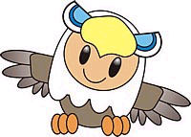
三、计算。（33分）
记得检查和写得数哦！
1、你的口算进步了吗？（12分）
370－200= 28÷4= 43＋50= 6×7=
87－55= 51÷7= 37＋45= 71－26=
1600－700= 5900－2000= 74+32= 120＋50=
2、竖式计算下面的题，带*的验算。（21分）
* 457+326= * 4100－648=
验算 验算

62÷8= 36÷4= 261+425=

356+902= 253+74=

四、把序号填在相应的圆圈内。（6分）

① ② ③ ④ ⑤ ⑥

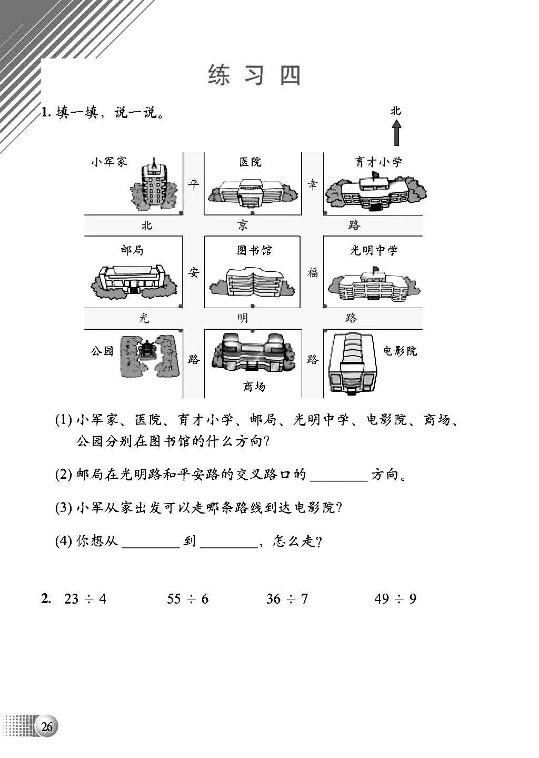
五、辨认方向我能行。（6分）
小军家在图书馆的（ ）方向，医院在图书馆的（ ）方向，育才小学在图书馆的（ ）方向，光明中学在图书馆的（ ）方向，电影院在图书馆的（ ）方向，商场在图书馆的（ ）方向。

六、我会数、我会画。（4+4+3分，共11分）
1、数一数右图中锐角有( )个，
钝角有( )个，直角有( )个，
正方形有( )个。X| k | B | 1 . c|O |m
2、（1）画一个锐角。

（2）画一个比直角大的角。 （3）画一条长3cm5mm线段。
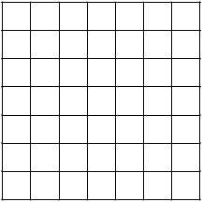
3、在右面的方格里涂色
要求涂1个长方形、1个正方
形，再画一个平行四边形涂色。

七、统计图表。（合计2分，其余各1分。共7分）
二一班同学课间游戏活动统计表 新|课 |标 |第 |一| 网
项 目 | 拍皮球 | 跳皮筋 | 捉小鸡 | 纸赛车 | 合 计
人 数 | 12 | 12 | 5 | 16 | （ ）
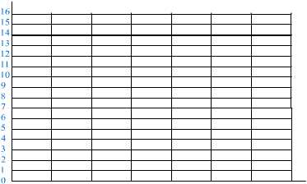
拍皮球 跳皮筋 捉小鸡 纸赛车
看了上面的统计图，你发现了什么？
八、买东西：（3+4+4分，共11分）
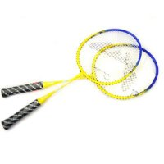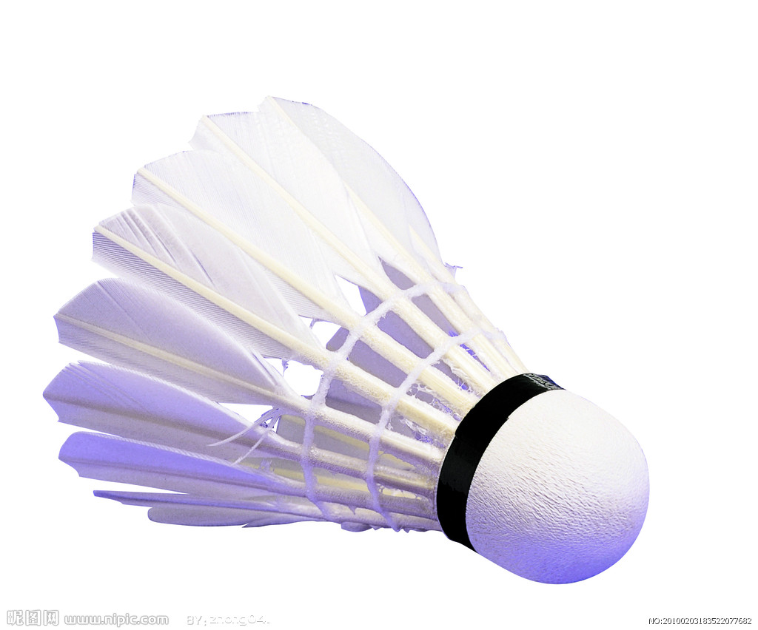
足球48元 羽毛球拍120元 羽毛球4元
（1）买一副羽毛球拍和5个羽毛球共需多少钱？

（2）买一个足球和一副羽毛球拍，妈妈付200元，应找回多少钱？

( 3) 你还能提出哪些问题？并解答。w W w .X k b 1. c O m

北师大版二年级数学下册期末试卷
一、填空
1、5 2、4000 3007 3、53 350 3050 3500 5003 5030
4、m cm km m 5、＞ ＜ = = ＜ = 6、直 对
二、判断题
√ × √ × √
三、计算
1、口算
170、 7、 93、 42、 32、 7······2、 82、 45、 900、 3900、 106、 170
2、竖式计算并验算w W w .x K b 1.c o M
783 、 3452、 7······6、 9、 686、 1258、 327
四、把序号填在相应括号里
① ⑤ ② ③ ④ ⑥
五、辨认方向我能行
西北、 北、 东北 、东、 东南、 南。
六、我会数、我会画。
1）5、3、6、1 2）略 3) 略
七、统计图表
合计 45 略
八、买东西新|课 |标 |第 |一| 网
1）4×5=20 120+20=140(元) 2)48+120=168(元) 200-168=32（元）
3)略
小学数学二年级下册命题双向细目表

题序 | 知识考点 | 水平  要求 | 分值 | 题型 | 预设  难度
1 | 四位数的组成，数的概念。 | 识记 | 2分 | 填空题 | 0.95
2 | 数的组成，数位的理解。 | 识记 | 3分 | 填空题 | 0.95
3 | 有余数除法的计算。 | 掌握 | 2分 | 填空题 | 0.95
4 | 长方形、正方形的认识。 | 理解、运用 | 1分 | 填空题 | 0.85
5 | 长度单位换算。 | 掌握 | 3分 | 填空题 | 0.95
6 | 长度单位的运用。 | 运用 | 4分 | 填空题 | 0.85
7 | 数的比较。 | 掌握 | 5分 | 填空题 | 0.85
8 | 角、长度单位、大数的知识。 | 掌握 | 5分 | 判断题 | 0.90
9 | 口算。 | 掌握 | 12分 | 计算题 | 0.95
10 | 笔算三位数加、减法及有余数除法。 | 掌握 | 21分 | 计算题 | 0.90
11 | 验算。 | 掌握 | 21分 | 计算题 | 0.85
12 | 认识方向、图形 | 掌握 | 23分 | 操作 | 0.90
13 | 角的认识。 | 运用 | 23分 | 操作 | 0.85
14 | 画条形统计图整理信息。 | 运用 | 7分 | 解决实际问题 | 0.90
15 | 了解整理的信息。 | 应用 | 7分 | 解决实际问题 | 0.85
16 | 解决两步计算实际问题。 | 应用 | 3分 | 解决实际问题 | 0.85
17 | 解决两步计算实际问题 | 掌握 | 4分 | 解决实际问题 | 0.90
18 | 结合实际综合运用知识解决实际问题。 | 运用 | 4分 | 解决实际问题 | 0.85

